  - Casa Padma Resort
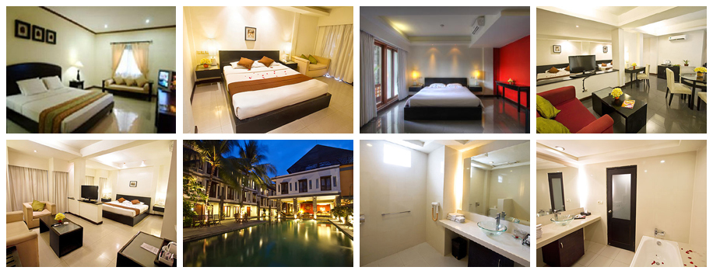
8nap 7 éjszaka
Utószezon |  | Főszezon
2014 jan. 6-től – 2014 jun.30-ig  2014 sep.1-től - 2014 dec.19-ig |  | 2014 dec. 20-tól - 2015 jan. 5-ig
US$ 265/fő |  | US$ 399/fő

10 nap 9 éjszaka
Utószezon |  | Főszezon
2014 jan. 6-től – 2014 jun.30-ig  2014 sep.1-től - 2014 dec.19-ig |  | 2014 dec. 20-tól - 2015 jan. 5-ig
US$ 330/fő |  | US$ 505/fő

Csomag Tartalma:
- szállás a Casa Padma Resortba - standard szoba
- reggeli
- szolgáltatási díjak
- szálláshely adó
Az ár nem tartalmazza:
Ebéd : (nem kötelező)
Vacsora : (nem kötelező)
transzferek
Hotel leírás:
A Casa Padma Kuta kényelmes helyen fekszik, 5 km-re a Ngurah Rai nemzetközi repülőtértől, és mindössze 300 méterre Legian strandjától. A szálloda tágas szállást és egy nagy szabadtéri medencét kínál. Ingyenes Wi-Fi vehető igénybe a szálláshely éttermében.
Minden lakosztály légkondicionált, valamint saját, káddal és hajszárítóval ellátott fürdőszobával rendelkezik. A szobákban 81 cm-es síkképernyős TV található, műholdas csatornákkal.
A Casa Padma Hotel területén egy étterem és egy társalgóbár is rendelkezésre áll, ahol a vendégek megkóstolhatják a helyi és nemzetközi specialitásokat.
Kérhető programok:
- 3 egész napos kirándulás, amelyek a sziget 70% lefedik (magyar idegenvezetés)
- elefánt szafari
- vadvízi rafting
- lovaglás az óceán part mentén
- qvadozás
- egy napos hajó kirándulás (Lembongan sziget)
- innováció delfinekkel
- Esküvő szervezés
Kapcsolat felvétel:
ACV Bali Tours

